Финансовый управляющий Вышутиной Татьяны Максимовны Косточкина Мария Васильевна

163046, Архангельская область, Архангельск, Воскресенская, 59, 2 этаж, тел.: 89600091050, эл. почта: mkostochkina00@mail.ru

Дата: 3 апреля 2026 г. | Место составления: Архангельская область, город Архангельск, ул. Воскресенская, д. 59
Решение об оценке имущества гражданина
Наименование арбитражного суда, в производстве которого находится дело о банкротстве | Арбитражный суд Тюменской области
Номер дела | А70-10541/2025 Климшина Н.В.
Дата принятия судебного акта о введении процедуры банкротства | 04.08.2025 г.
Дата назначения арбитражного управляющего | 04.08.2025 г.
Сведения об арбитражном управляющем
Наименование саморегулируемой организации арбитражных управляющих, членом которой является арбитражный управляющий | Союз "Саморегулируемая организация "Гильдия арбитражных управляющих"
Номер и дата регистрации в едином государственном реестре саморегулируемых организаций арбитражных управляющих | 001-5 от 19.12.2002
Наименование страховой организации, с которой заключен договор о страховании ответственности арбитражного управляющего | Общество с ограниченной ответственностью «Страховой Дом
Номер договора страхования, дата его заключения и срок действия | 17420/700/25 от 24.06.2025, действителен с 24.06.2025 г. по 23.06.2026 г.
Адрес для направления корреспонденции арбитражному управляющему | 163046, Архангельская область, Архангельск, Воскресенская, 59, 2 этаж
Сведения о должнике
Ф.И.О. | Вышутина Татьяна Максимовна
Дата рождения | 05.02.1959
Место рождения | с. Полозаозерье Бердюжский р-н Тюменская обл.
ИНН | 721100767942
СНИЛС | 121-365-692 37
Место жительства | регистрация по месту жительства: 627442, Тюменская область, с. Полозаозерье, ул. Ленина, д. 6
В соответствии с п. 2 ст. 213.26 Федерального закона от 26.10.2002 № 127-ФЗ «О несостоятельности (банкротстве)» (далее – Закон о банкротстве) оценка имущества гражданина, которое включено в конкурсную массу в соответствии с настоящим Федеральным законом, проводится финансовым управляющим самостоятельно, о чем финансовым управляющим принимается решение в письменной форме. Проведенная оценка может быть оспорена гражданином, кредиторами, уполномоченным органом в деле о банкротстве гражданина.
Оценка рыночной стоимости имущества должника проводится в целях определения начальной цены продажи имущества в процедуре реализации имущества, для предоставления в деле о банкротстве гражданина в суд, гражданину, кредиторам, уполномоченным органам.
В соответствии со ст. 14 Федерального закона от 29.07.1998 № 135-ФЗ «Об оценочной деятельности в Российской Федерации» оценщик имеет право применять самостоятельно методы проведения оценки объекта оценки в соответствии со стандартами оценки. Основными подходами, используемыми при проведении оценки, являются сравнительный, доходный и затратный подходы. Финансовый управляющий считает целесообразным отказаться от применения затратного и доходного подхода по причине отсутствия у финансового управляющего обоснованной и надежной информации о будущих доходах и расходах, связанных с оцениваемыми объектами, а также в связи с наличием достаточного количества объектов-аналогов на рынке для расчета сравнительным подходом.
Сравнительный подход служит для оценки рыночной стоимости объекта исходя из методов оценки, основанных на получении стоимости объекта оценки путем сравнения оцениваемого объекта с объектами-аналогами которые были проданы или предложены в продажу.

На основании п. 2 ст. 213.26 Закона о банкротстве, финансовый управляющий принял решение о самостоятельном проведении оценки имущества, включенного в конкурсную массу должника, путем проведения сравнительного анализа рыночных цен на аналогичное по характеристикам имущество, с учетом технических характеристик и корректировки на текущее состояние имущества должника на момент проведения оценки.
При проведении оценки путем сравнительного анализа рыночных цен финансовый управляющий использовал данные о стоимости объектов-аналогов из объявлений, размещенных в открытых источниках в сети Интернет на специальных ресурсах по размещению объявлений о продаже, в том числе: Авито, Авто.ру.

В результате проведения сравнительного анализа среднерыночной стоимости объектов, имеющих схожие характеристики с учетом корректировки на текущее состояние имуществ должника, финансовым управляющим определена следующая стоимость имущества должника по состоянию на 3 апреля 2026 г.:
№ п/п | Наименование, характеристика объекта | Рыночная стоимость,руб.
1 | Автомобиль марки: НИССАН АЛМЕРА  Год выпуска:2016  Государственный регистрационный знак: Т149НР72  Идентификационный номер: ZBNAJL10055425867  Тип ТС: Легковой седан  Шасси (рама) №: отсутствует  Кузов: ZBNAJL10055425867  Цвет кузова: Синий  Разрешенная максимальная масса, кг: 1620  Масса без нагрузки, кг: 1246 | 413 000
Итого: |  | 413 000

При проведении оценки рыночной стоимости имущества должника финансовый управляющий руководствовался федеральными стандартами оценки и Федеральным законом от 29.07.1998 № 135-ФЗ «Об оценочной деятельности в Российской Федерации».

ОПИСАНИЕ ЛОТА 1:
Техническое состояние не проверялось финансовым управляющий

Лот 1:

Аналог 1, цена 385 000 рублей
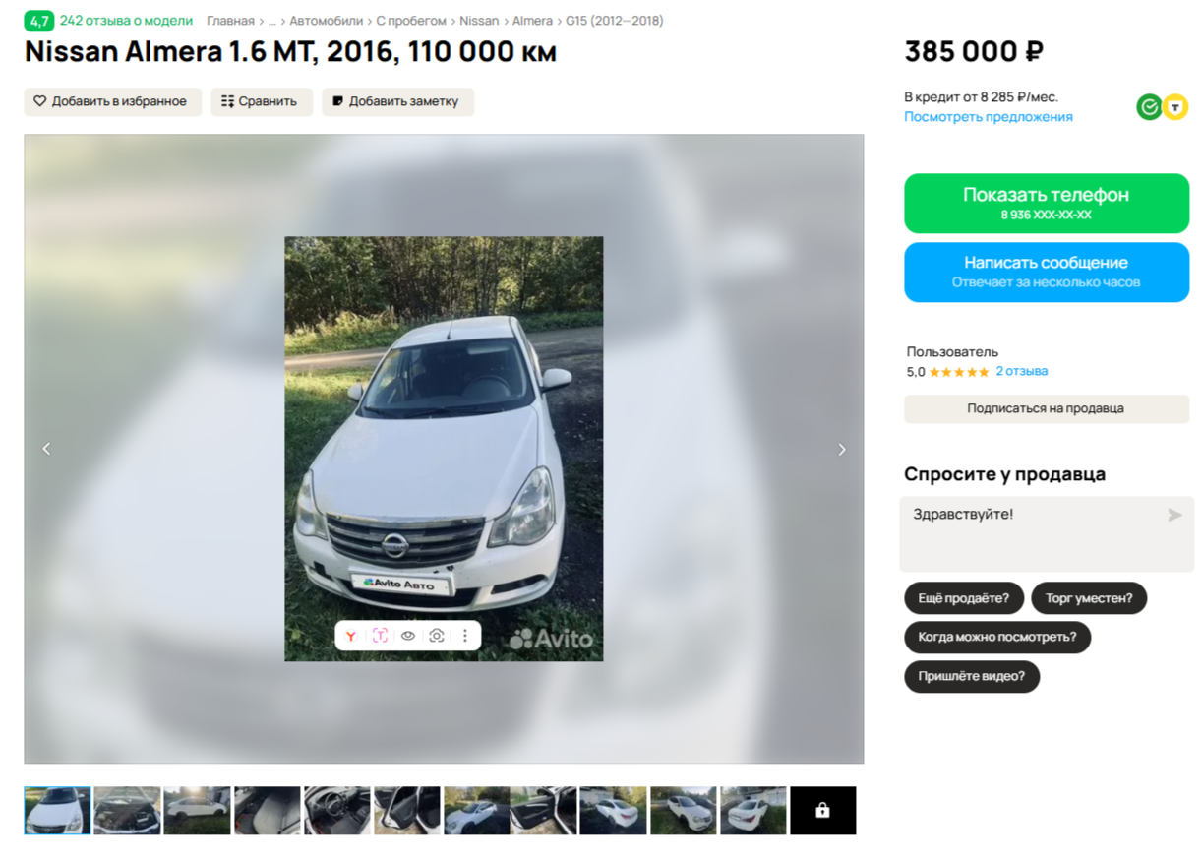

https://www.avito.ru/teykovo/avtomobili/nissan_almera_1.6_mt_2016_110_000_km_7981999673?context=H4sIAAAAAAAA_wE_AMD_YToyOntzOjEzOiJsb2NhbFByaW9yaXR5IjtiOjA7czoxOiJ4IjtzOjE2OiJTTDZMejNTV2hINGFwR3hlIjt9itDTYD8AAAA

Аналог 2, цена 400 000 рублей

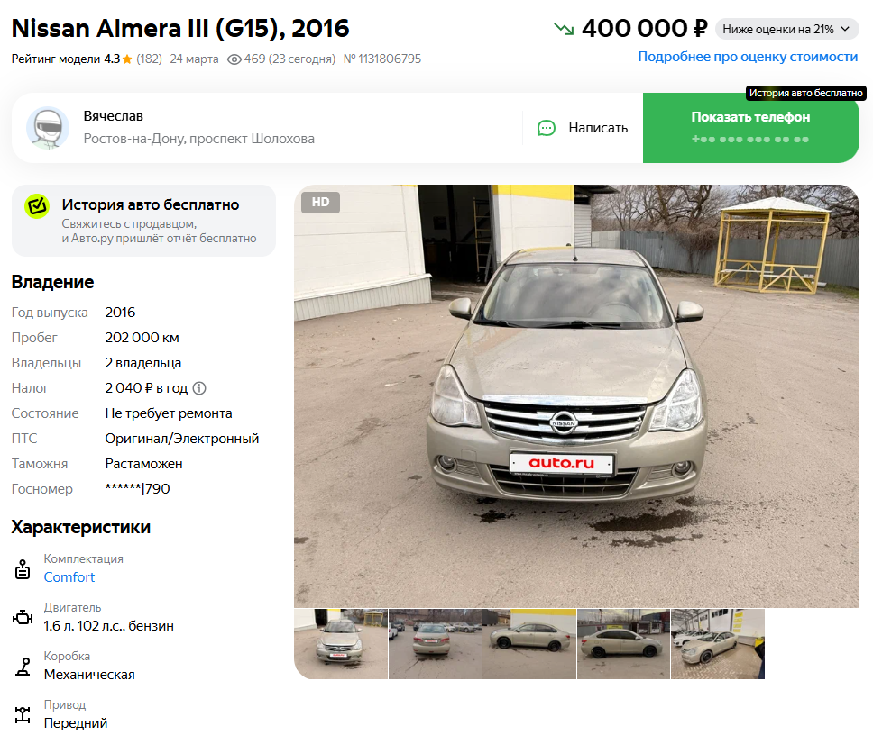

https://auto.ru/cars/used/sale/nissan/almera/1131806795-466721c6/

Аналог 3, цена 410 000 рублей

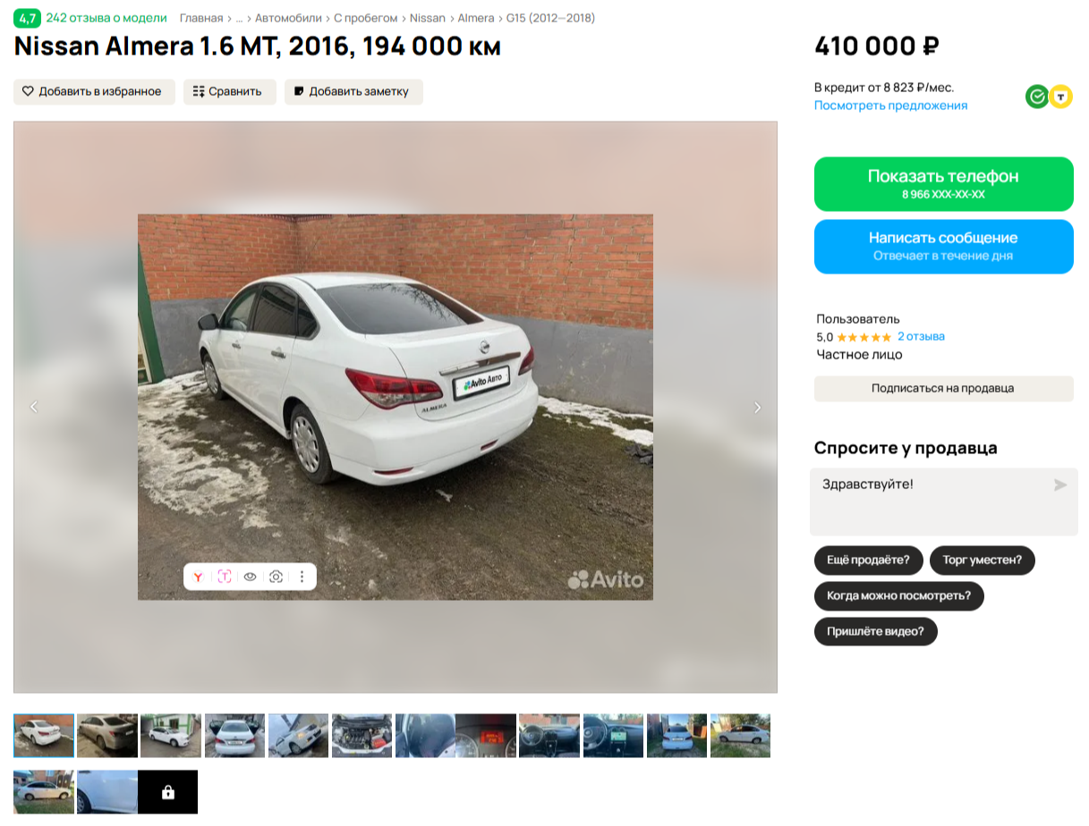

https://www.avito.ru/moskva/avtomobili/nissan_almera_1.6_mt_2016_194_000_km_3657322534?context=H4sIAAAAAAAA_wE_AMD_YToyOntzOjEzOiJsb2NhbFByaW9yaXR5IjtiOjA7czoxOiJ4IjtzOjE2OiJTTDZMejNTV2hINGFwR3hlIjt9itDTYD8AAAA

Аналог 4, цена 420 000 рублей
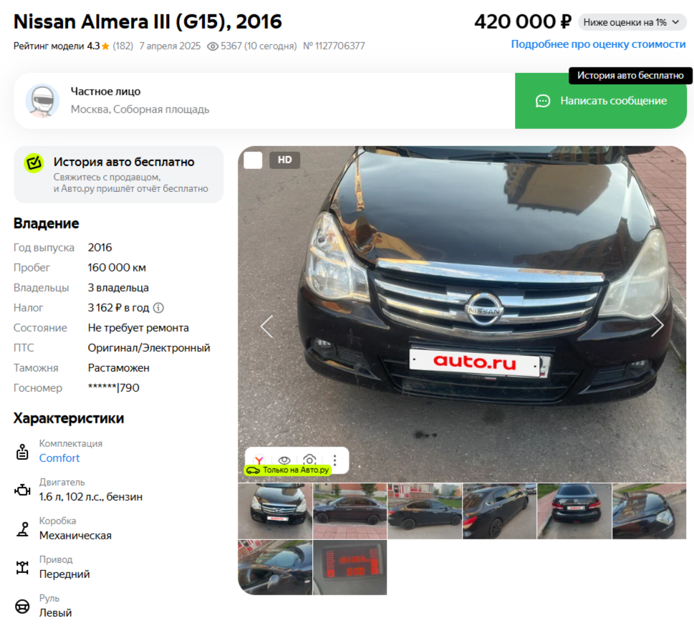

https://auto.ru/cars/used/sale/nissan/almera/1127706377-3c6d5da9/

Аналог 5, цена 450 000 рублей

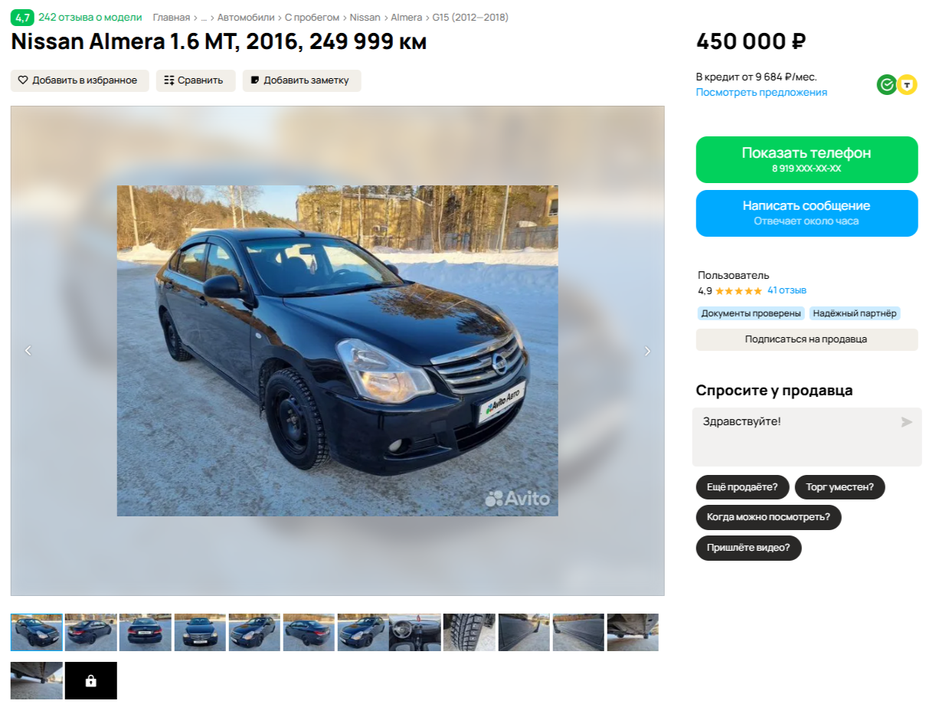

https://www.avito.ru/perm/avtomobili/nissan_almera_1.6_mt_2016_249_999_km_7803757435?context=H4sIAAAAAAAA_wE_AMD_YToyOntzOjEzOiJsb2NhbFByaW9yaXR5IjtiOjA7czoxOiJ4IjtzOjE2OiJTTDZMejNTV2hINGFwR3hlIjt9itDTYD8AAAA
Таким образом, средняя цена на лот №1 автомобиль, Год выпуска: Год выпуска:2016
рассчитывается по формуле:
(385 000 + 400 000 + 410 000 + 420 000 + 450 000) = 413 000 рублей.
Итого, рыночная цена автомобиля лот №1 автомобиль, Год выпуска: Год выпуска:2016
- 413 000 рублей

Фото автомобиля и документы:

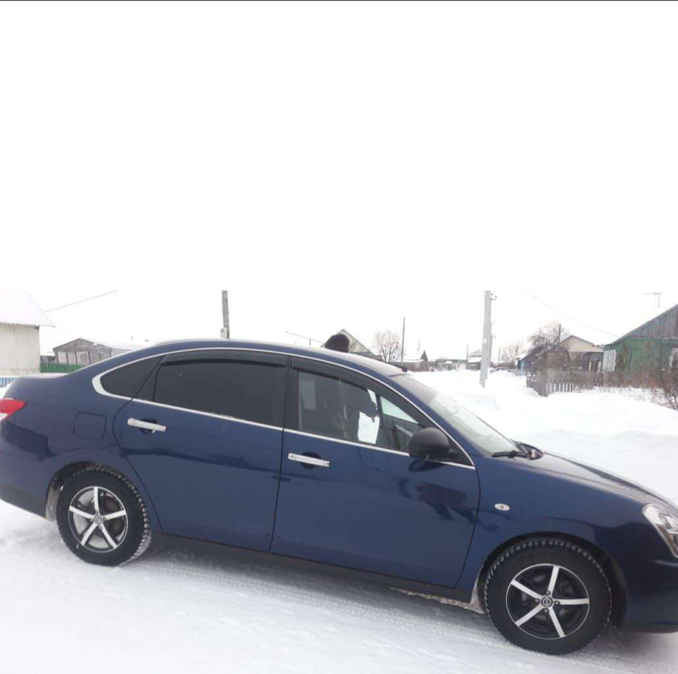

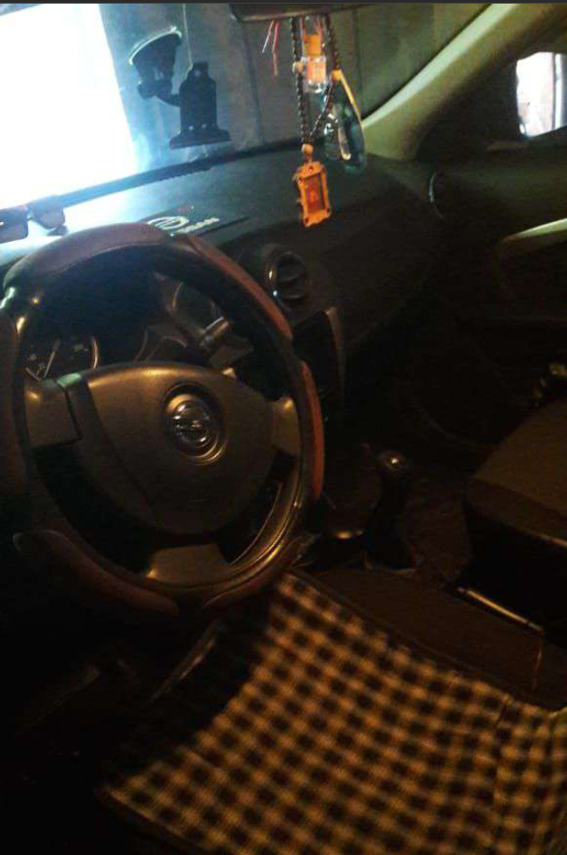

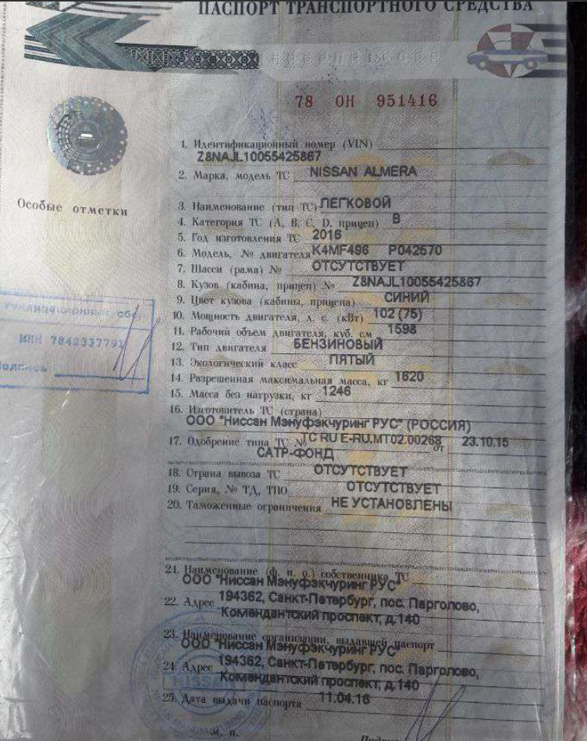



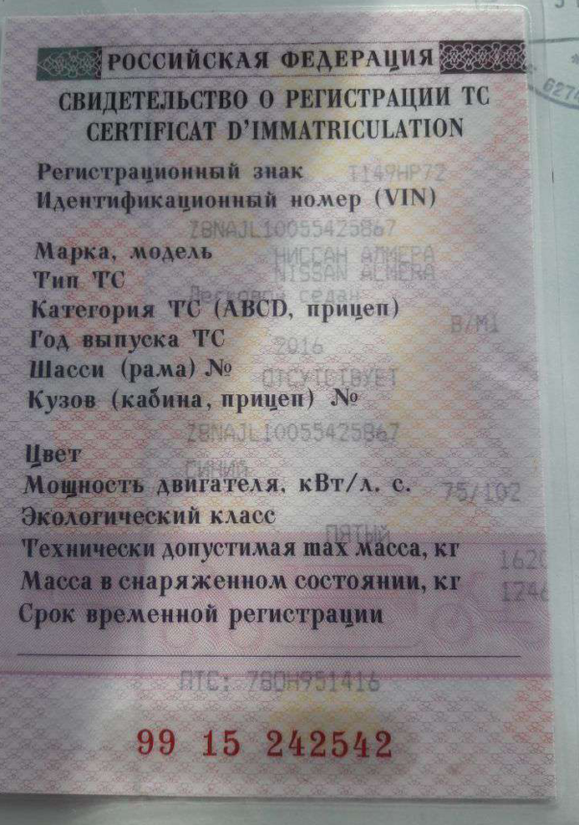

Финансовый управляющий  Вышутиной Татьяны Максимовны |  | М.В. Косточкина

